PROGRAM POHODNIŠKIH IZLETOV OD 1. 4.2024 DO 31.12.2024

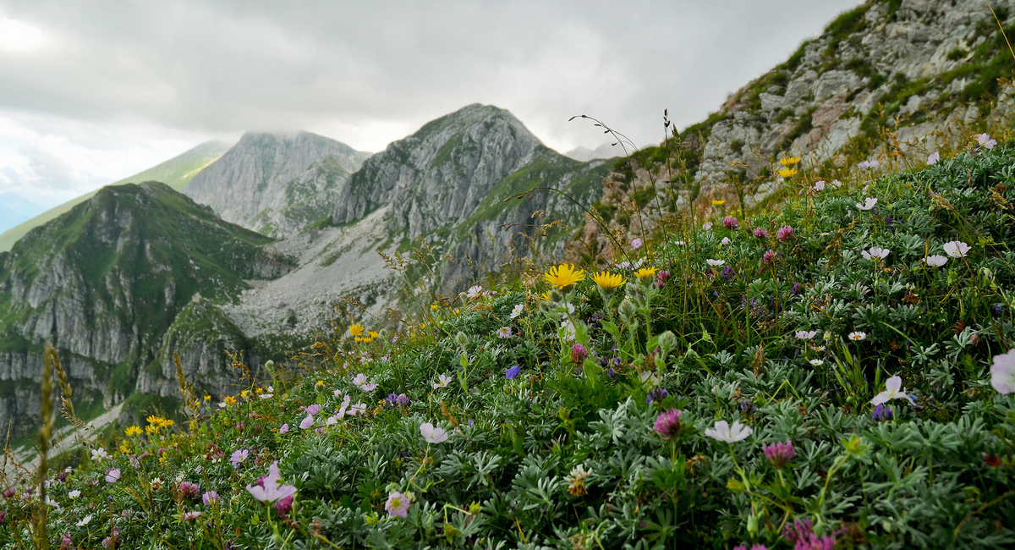

datum | cilj | zahtevnost | vodnik | čas hoje
9.4.2024 | Ajdna - 1046m | lahka | Klavora Miran | 3,5 ure
23.4.2024 | Kokoš - 674m | lahka | Klavora Miran | 3 ure
7.5.2024 | Krščičevec – 1091m | lahka | Jožica Samsa | 3 ure
21.5.2024 | Golica - 1835m | lahka | Klavora Miran | 4 ure
4.6.2024 | Matkov Škaf – 920m | lahka | Klavora Miran | 3 ure
18.6.2024 | Jerebikovec -1593m | lahka | Klavora Miran | 4 ure
2.7.2024 | Dovška baba -1891m | lahka | Klavora Miran | 4 ure
16.7.2024 | Lisca – 948m | Lahka | Klavora Miran | 4 ure
30.7.2024 | Lipanski vrh - 1968m | delno zahtevna | Klavora Miran | 4 ure
13.8.2024 | Menina planina - 1426m ali  Snežnik 1797m - planike | lahka | Klavora Miran  ali  Jožica Samsa | 8 ur  4 ure
27.8.2024 | Kompotela – 1989m | lahka | Klavora Miran | 4 ure
10.9.2024 | Visoki Mavrinc – 1870m | lahka | Klavora Miran | 3 ure
24.9.2024 | Slavnik – 1028m | lahka | Klavora Miran | 3 ure
8.10.2024 | Šitna glava - 2087 | Delno zahtevna | Klavora Miran | 3,5 ure
22.10.2024 | Vogel – 1922m | Delno zahtevna | Klavora Miran | 5 ur
5.11.2024 | Bela peč – 1586m | lahka | Klavora Miran | 2,5 ure
19.11.2024 | Steza sedmih slapov – Buzet, Hrvaška | lahka | Rigler Boris | 5 ur
3.12.2024 | Slivnica – 1114m | lahka | Klavora Miran | 4 ure
17.12.2024 | Zaključni pohod- Smlednik - Grad z zaključno malico | lahka | Klavora Miran | - ure

- Vsak udeleženec odgovarja sam za svojo varnost
- Točno uro odhoda kot tudi potrebne druge informacije za odhod iz Ljubljane bodo prejeli prijavljeni dan pred odhodom
- Na pohod gremo le z vplačano članarino pri planinskem društvu, ki nam hkrati zagotavlja zavarovanje v primeru nezgode.
- Za prijetno vzdušje na pohodih skrbimo vsi, tako da smo za hojo primerno obuti, pri hoji previdni in zmerno hitri ter obzirni do počasnejših.
- V primeru slabega vremena pohod odpade.
- V primeru dovolj velikega števila prijav, bo organiziran prevoz z minibusom
- Obvestila o pohodu bodo objavljena na spletni strani društva – v rubriki dogodki pod dnevom pohoda. Prijave so obvezne na email društva, najkasneje do petka pred razpisanim terminom.
- Društvo NLB krije del stroškov prevozov z minibusom v višini do 10 EUR vsem udeležencem pohoda, ki so člani DU NLB.
- Kraj in čas odhoda iz Ljubljane bosta določena sproti po predhodnem dogovoru in navedena v obvestilu o pohodu.
- Informacije: vsak ponedeljek pred razpisanim terminom med 19:00 in 20:00 uro
Jana Štrancar 031 736 855
Boštjan Gostinčar 031 436 528

